Pestaña 1

Informe final
-

StockFlow
Sistema Web de Gestión de Inventarios para PYMES

Asignatura | Capstone.
Docente | Marco Valenzuela.
Integrantes | Matías Veliz. | Alexander Seydewitz.
Fecha de Entrega | 30 de Noviembre de 2025.
Institución | DuocUC – Escuela de Informática y Telecomunicaciones.

StockFlow 1
Resumen Ejecutivo 5
Introducción 6
1. Definición del Proyecto 7
2. Marco Tecnológico 8
3. Arquitectura del Sistema 9
4. Diseño de Datos (Modelo NoSQL) 10
5. Desarrollo de Componentes Clave 11
6. Metodología de Trabajo 12
7. Aseguramiento de Calidad (QA) 13
Conclusiones 15
Glosario Técnico 16
A - C 16
● API (Application Programming Interface): 16
● BaaS (Backend-as-a-Service): 16
● Bug: 16
● Composable: 16
● CRUD (Create, Read, Update, Delete): 16
● Cypress: 16
D - F 16
● Dashboard: 16
● Deploy (Despliegue): 16
● DOM (Document Object Model): 17
● E2E (End-to-End Testing): 17
● Firebase Auth: 17
● Firestore (Cloud Firestore): 17
G - L 17
● Git Flow: 17
● Hosting: 17
● JSON (JavaScript Object Notation): 17
● KPI (Key Performance Indicator): 17
M - R 17
● NoSQL: 17
● PYME: 18
● RBAC (Role-Based Access Control): 18
● Reactividad: 18
● Responsive (Responsivo): 18
S - Z 18
● Scrum: 18
● Serverless: 18
● SPA (Single Page Application): 18
● Sprint: 18
● Tailwind CSS: 18
● Vite: 19
● Vitest: 19
● Vue.js: 19
● WebSocket: 19
Bibliografía 20
Anexo Evidencias Visuales 21

Resumen Ejecutivo
El presente informe detalla el ciclo de vida de desarrollo de StockFlow, una solución tecnológica diseñada para optimizar la gestión de inventarios en las Pequeñas y Medianas Empresas (PYMES) de Chile.
Detectando una brecha significativa en la digitalización de este sector, caracterizada por la falta de herramientas accesibles y el uso de procesos manuales ineficientes, el equipo CloudCoders ha desarrollado una aplicación web tipo Single Page Application (SPA).
El sistema fue construido utilizando un stack tecnológico moderno y escalable compuesto por Vue 3, Vite y Tailwind CSS en el frontend, soportado por una arquitectura Serverless en Google Firebase (Auth, Firestore y Hosting). La metodología ágil Scrum guió el proceso a través de 5 Sprints, permitiendo una adaptación continua y la entrega incremental de valor.
Como resultado, se entrega la versión v1.0.0 de StockFlow, un software validado en ambiente de producción que permite el control de stock en tiempo real, gestión de roles de seguridad, visualización de métricas estratégicas y una operación intuitiva, cumpliendo con los estándares de calidad asegurados mediante pruebas automatizadas (E2E y Unitarias).

Introducción
La gestión eficiente del inventario es un pilar fundamental para la sostenibilidad financiera y operativa de cualquier empresa comercial. Sin embargo, en el ecosistema de las PYMES chilenas, esta actividad a menudo se ve relegada a procesos manuales, cuadernos o planillas de cálculo desconectadas, lo que deriva en pérdidas por quiebres de stock, sobre-compra y falta de trazabilidad.
Según datos del Ministerio de Economía, aunque un alto porcentaje de PYMES ha iniciado procesos de digitalización, la mayoría carece de sistemas de gestión especializados (WMS o ERP) debido a sus altos costos y complejidad técnica. Esta carencia limita su competitividad y capacidad de crecimiento.
StockFlow nace como respuesta a esta problemática. El proyecto consiste en una plataforma web diseñada bajo los pilares de usabilidad, accesibilidad y escalabilidad. A lo largo de este informe, se evidenciará cómo la aplicación de principios de ingeniería de software, sumada a una arquitectura basada en la nube (Cloud-Native), permite entregar una solución robusta que democratiza el acceso a la tecnología de gestión.
El documento se estructura abordando desde la concepción del problema y los objetivos, pasando por la arquitectura técnica y el modelado de datos NoSQL, hasta llegar a la estrategia de aseguramiento de calidad y las conclusiones finales del despliegue en producción.

Definición del Proyecto
  - Descripción del Problema Las PYMES enfrentan dificultades críticas para controlar sus mercaderías:
    - Falta de visibilidad: Desconocimiento del stock real en tiempo real.
    - Errores operativos: Dependencia de registros manuales propensos a fallos humanos.
    - Ineficiencia en la toma de decisiones: Falta de datos históricos o tendencias visuales para planificar la reposición.
    - Barreras de entrada: El software tradicional es costoso y requiere infraestructura compleja.
  - Solución Propuesta StockFlow es una plataforma web centralizada que ofrece:
    - Acceso seguro mediante autenticación robusta.
    - Actualización de inventario en tiempo real (Real-Time Database).
    - Visualización de datos clave mediante un Dashboard interactivo.
    - Infraestructura de bajo costo y alta disponibilidad (Serverless).
  - Objetivos del Proyecto
    - Objetivo General:
      - Desarrollar e implementar un sistema web de gestión de inventarios que permita a las PYMES controlar su stock, visualizar métricas operativas y optimizar sus procesos mediante una interfaz intuitiva y segura.
    - Objetivos Específicos:
      - Implementar una arquitectura SPA (Single Page Application) utilizando Vue 3 y Firebase para garantizar rendimiento y escalabilidad.
      - Desarrollar un módulo de gestión de inventario (CRUD) con validaciones de negocio y sincronización en tiempo real.
      - Integrar un Dashboard de inteligencia de negocios que visualice tendencias de ventas y alertas de stock crítico.
      - Asegurar la calidad del software mediante la ejecución de un plan de pruebas integrales (Cypress/Vitest) y la documentación técnica correspondiente.

Marco Tecnológico
    - Para la construcción de StockFlow, se seleccionó un stack tecnológico moderno tipo Jamstack / Cloud-Native, priorizando el rendimiento, la escalabilidad y la rapidez de desarrollo.
  - Frontend (La Capa Visual)
    - Vue.js 3 (Composition API): Framework progresivo de JavaScript seleccionado por su reactividad eficiente y su modelo basado en componentes reutilizables. La Composition API permitió organizar la lógica de negocio en Composables (useAuth, useProducts), facilitando la mantenibilidad del código.
    - Vite: Utilizado como herramienta de build y servidor de desarrollo. Proporciona tiempos de arranque instantáneos y Hot Module Replacement (HMR), optimizando la experiencia de desarrollo.
    - Tailwind CSS: Framework de estilos utility-first que permitió diseñar una interfaz responsiva y moderna directamente desde el HTML, asegurando consistencia visual sin hojas de estilo masivas.
  - Backend & Infraestructura (Serverless)
    - Google Firebase: Plataforma BaaS (Backend-as-a-Service) que eliminó la necesidad de gestionar servidores propios.
    - Firebase Authentication: Gestiona el ciclo de vida de los usuarios, soportando inicio de sesión con correo/contraseña y Google OAuth.
    - Cloud Firestore: Base de datos NoSQL documental que ofrece sincronización en tiempo real entre clientes, vital para que el inventario se actualice instantáneamente en todos los dispositivos conectados.
    - Firebase Hosting: Servicio de alojamiento rápido y seguro para entregar la aplicación SPA globalmente mediante una red de distribución de contenidos (CDN).
  - Calidad y Pruebas (QA)
    - Cypress: Herramienta para pruebas End-to-End (E2E) que simula la interacción real del usuario (login, navegación, CRUD) para asegurar que los flujos críticos funcionen en producción.
    - Vitest: Framework de pruebas unitarias nativo de Vite, utilizado para validar la lógica aislada de los Composables (ej: cálculos de stock, validaciones de formato).

Arquitectura del Sistema
    - La solución sigue una arquitectura de Aplicación de Página Única (SPA) desacoplada.
  - Diagrama de Arquitectura Lógica
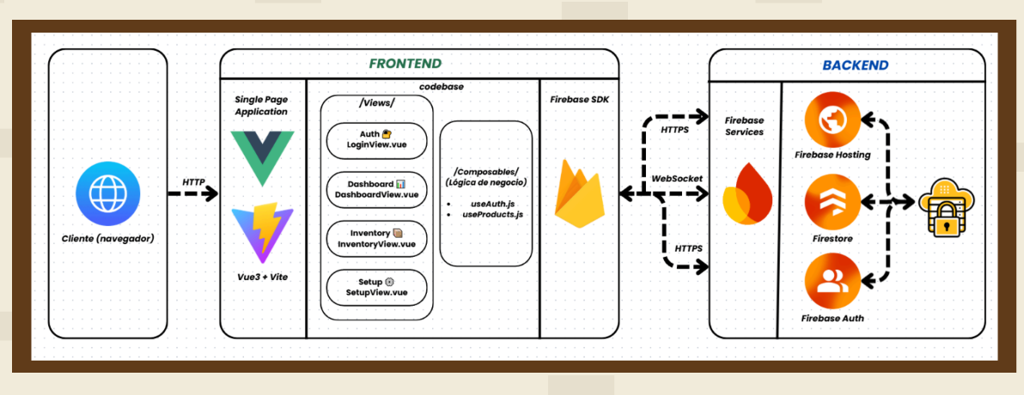
Arquitectura lógica de StockFlow. Se observa el patrón SPA (Single Page Application) donde la lógica de negocio reside en el cliente mediante Composables, comunicándose directamente con los servicios Serverless de Firebase mediante SDK.

  - Patrón de Diseño: Composables Se implementó el patrón de Composables para separar la lógica de la interfaz:
    - useAuth.js:
      - Encapsula el estado de sesión (currentUser, isAuthenticated) y métodos (login, logout).
    - useProducts.js:
      - Centraliza las operaciones CRUD (addProduct, deleteProduct) y la lógica reactiva del inventario.

Diseño de Datos (Modelo NoSQL)
A diferencia de los modelos relacionales (SQL), StockFlow utiliza un modelo documental flexible optimizado para lecturas rápidas.

4.2. Estructura de Colecciones Los datos se organizan en una jerarquía centrada en el usuario para garantizar la privacidad (Multi-tenancy lógico).
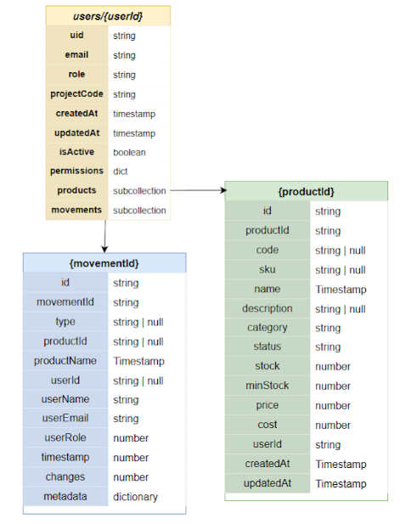
Esquema de datos NoSQL en Firestore. Se observa la estructura jerárquica donde la colección raíz users segrega la información por cliente. Dentro de cada usuario, las sub-colecciones productsId y movementsId almacenan el inventario y su historial transaccional, respectivamente.
4.3. Reglas de Seguridad (Firestore Rules) Se implementaron reglas estrictas para asegurar que un usuario solo pueda leer y escribir sus propios datos:
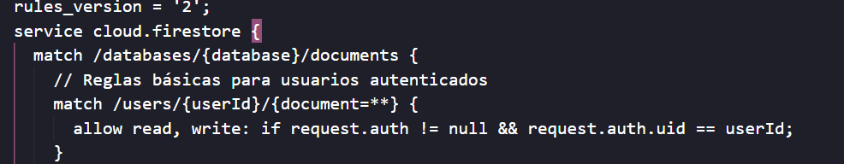

5. Desarrollo de Componentes Clave
El desarrollo se modularizó en componentes Vue reutilizables para mantener la consistencia.
5.2. Dashboard Interactivo (DashboardView.vue) Este componente actúa como el cerebro de la operación. En lugar de procesar datos en el servidor (lo que añadiría latencia), utiliza la potencia del cliente para calcular métricas en tiempo real:
- Cálculo de KPI: Utiliza Computed Properties para sumar el total de inventario y valorización.
- Alertas Visuales: Filtra automáticamente productos donde “stock <= minStock” para mostrarlos en una tarjeta de "Atención Requerida".
5.3. Gestión de Inventario (InventoryView.vue + ProductModal.vue) Implementa el CRUD completo. Destaca por:
- Edición Reactiva: Los cambios en el formulario se reflejan instantáneamente gracias al Two-Way Binding de Vue.
- Feedback al Usuario: Uso de notificaciones (Toasts) tras cada acción exitosa o error.
- Impresión Nativa: Funcionalidad integrada que aplica estilos CSS “@media print” para generar reportes limpios directamente desde el navegador, ocultando menús y barras laterales.

6. Metodología de Trabajo
Para el desarrollo de StockFlow se utilizó la metodología ágil Scrum, adaptada a un equipo pequeño (CloudCoders). Esta elección permitió iterar rápidamente sobre el producto, recibiendo retroalimentación temprana y ajustando el alcance según los desafíos técnicos emergentes (como la curva de aprendizaje de Vue 3).
6.2. Estrategia de Colaboración (Git Flow) Se implementó una estrategia de ramas en GitHub para asegurar la integridad del código:
- Ramas Personales (devMaty / devAlexander): Desarrollo de funcionalidades aisladas.
- Rama Integration: Punto de unión donde se resolvían conflictos y se realizaban pruebas preliminares.
- Rama Release: Usada exclusivamente durante el Sprint 5 para tareas de Hardening y limpieza.
- Rama Main: Código de producción desplegable en Firebase Hosting.
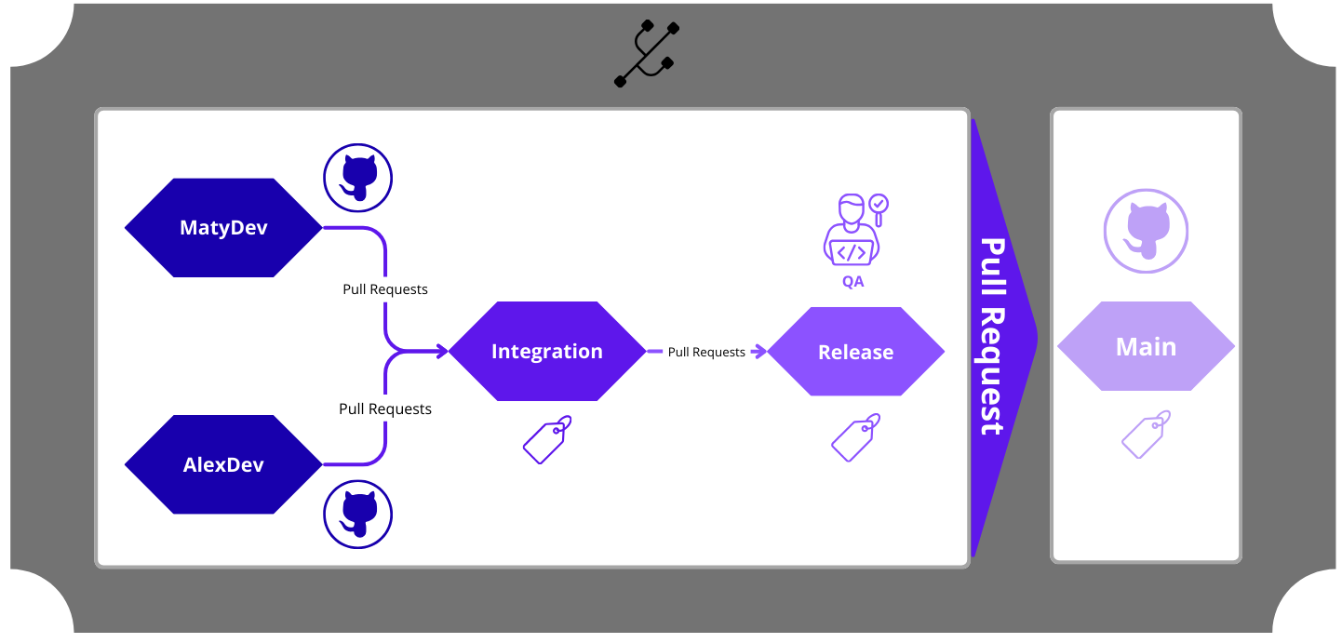

6.2. Planificación de Sprints (Roadmap) El proyecto se dividió en 4 Sprints funcionales y 1 Sprint técnico de estabilización (Hardening).
Sprint | Objetivo Principal | Entregables Clave | Estado
Sprint 1 | Arquitectura y Autenticación | Login funcional y Configuración de Firebase. | Terminado
Sprint 2 | Gestión Core (CRUD) | Altas, bajas y modificaciones de productos. Roles de usuario. | Terminado
Sprint 3 | UX y Lógica de Datos | Filtros de búsqueda, Recuperación de clave y Lógica de Dashboard. | Terminado
Sprint 4 | Reportes y Visualización | Dashboard gráfico e Impresión nativa de reportes. | Terminado
Sprint 5 | Hardening y Despliegue | Pruebas QA (Cypress), Manuales y Pase a Producción v1.0. | Terminado

7. Aseguramiento de Calidad (QA)
La calidad del software se garantizó mediante una estrategia de pruebas mixta, ejecutada intensivamente durante el Sprint 5 (Hardening).
7.2. Pruebas Unitarias (Vitest)
Se validó la lógica de negocio aislada en los Composables, asegurando que las funciones críticas no dependieran de la interfaz gráfica.
- Objetivo: Verificar cálculos de stock y reglas de validación.
- Herramienta: Vitest (Nativo de Vite).
- Resultado: Cobertura del 100% en funciones de transformación de datos en useProducts.js.
7.3. Pruebas End-to-End (Cypress)
Se automatizaron flujos de usuario completos para simular el comportamiento real en el navegador.
- Escenario Crítico Validado:
  - Usuario inicia sesión.
  - Navega al inventario.
  - Crea un producto nuevo.
  - Verifica que el producto aparece en el Dashboard.
- Bug Crítico Detectado y Resuelto: Durante estas pruebas se detectó una vulnerabilidad donde usuarios con rol "Operario" podían ver botones de eliminación. Se corrigió implementando un chequeo de roles redundante en la vista.

Conclusiones
El proyecto StockFlow ha cumplido exitosamente su objetivo general: dotar a las PYMES chilenas de una herramienta de gestión de inventarios accesible, moderna y eficiente.
Desde una perspectiva técnica, la adopción de una arquitectura Serverless con Firebase y Vue 3 demostró ser una decisión acertada. Permitió al equipo centrarse en la experiencia de usuario y la lógica de negocio, delegando la complejidad de la infraestructura a Google Cloud. Aunque la curva de aprendizaje inicial de la Composition API presentó desafíos, estos fueron superados mediante una gestión ágil y colaborativa.
La versión v1.0.0 desplegada en producción no solo es funcional, sino que es robusta. La inclusión de un módulo analítico visual y la capacidad de operación en tiempo real diferencian a StockFlow de las soluciones tradicionales basadas en planillas de cálculo.
Finalmente, este proyecto valida que es posible construir software de nivel empresarial con costos operativos cercanos a cero en etapas iniciales, democratizando el acceso a la tecnología para los pequeños empresarios.

Glosario Técnico
A continuación, se definen los términos técnicos y acrónimos utilizados a lo largo de este informe para facilitar su comprensión.

A - C

API (Application Programming Interface):
Conjunto de definiciones y protocolos que permite que dos aplicaciones de software se comuniquen entre sí. En este proyecto, se utiliza la API (SDK) de Firebase para conectar el frontend con la base de datos.

BaaS (Backend-as-a-Service):
Modelo de servicio en la nube donde el desarrollador externaliza la gestión del servidor y la base de datos a un tercero. Firebase es el BaaS utilizado en StockFlow.

Bug:
Error o fallo en el código de un software que produce resultados incorrectos o inesperados.

Composable:
Patrón de diseño utilizado en Vue 3 (Composition API) que permite encapsular y reutilizar lógica de estado (ej: useAuth, useProducts) en diferentes componentes de la interfaz.

CRUD (Create, Read, Update, Delete):
Acrónimo que refiere las cuatro operaciones básicas de almacenamiento persistente: Crear, Leer, Actualizar y Eliminar datos.

Cypress:
Herramienta de pruebas automatizadas centrada en el "End-to-End" (E2E), utilizada para validar los flujos críticos del usuario en el navegador.

D - F

Dashboard:
Tablero de control visual que presenta métricas clave (KPIs) y gráficos para facilitar la toma de decisiones rápida.

Deploy (Despliegue):
Proceso de transferir el código de la aplicación desde un entorno de desarrollo a un entorno de producción (servidor o hosting) para que sea accesible por los usuarios finales.

DOM (Document Object Model):
Representación estructurada del documento HTML que permite a los scripts (JavaScript) acceder y manipular el contenido y estilo de una página web.

E2E (End-to-End Testing):
Pruebas de "extremo a extremo" que validan el funcionamiento del sistema completo, simulando el comportamiento real de un usuario desde el inicio hasta el final de un flujo.

Firebase Auth:
Servicio de autenticación que proporciona backend, SDKs fáciles de usar y bibliotecas de interfaz de usuario preparadas para autenticar usuarios en la aplicación.

Firestore (Cloud Firestore):
Base de datos NoSQL flexible y escalable alojada en la nube de Google, utilizada para almacenar y sincronizar datos en tiempo real.

G - L

Git Flow:
Modelo de ramificación para Git que define una estructura estricta de ramas (main, develop, release, feature) para organizar el trabajo colaborativo.

Hosting:
Servicio que provee el espacio de almacenamiento y acceso para sitios web. Firebase Hosting entrega el contenido estático de StockFlow.

JSON (JavaScript Object Notation):
Formato ligero de intercambio de datos, fácil de leer y escribir para humanos y máquinas. Es el formato estándar de los documentos en Firestore.

KPI (Key Performance Indicator):
Indicador clave de rendimiento. En StockFlow, se utilizan KPIs como "Total de Ventas" o "Stock Crítico".

M - R

NoSQL:
Categoría de sistemas de gestión de bases de datos que no utilizan el modelo relacional tradicional (tablas). Firestore utiliza un modelo basado en Documentos y Colecciones.

PYME:
Acrónimo de Pequeña y Mediana Empresa.

RBAC (Role-Based Access Control):
Control de acceso basado en roles. Método para restringir el acceso al sistema a usuarios autorizados según su perfil (ej: Admin vs. Operario).

Reactividad:
Capacidad de un framework (como Vue.js) para actualizar automáticamente la interfaz de usuario cuando cambian los datos subyacentes.

Responsive (Responsivo):
Enfoque de diseño web que hace que las páginas se rendericen bien en una variedad de dispositivos y tamaños de ventana o pantalla.

S - Z

Scrum:
Marco de trabajo ágil para la gestión de proyectos de desarrollo de software, caracterizado por iteraciones cortas llamadas Sprints.

Serverless:
Modelo de ejecución en la nube donde el proveedor gestiona la asignación dinámica de recursos. El desarrollador se centra en el código y no en la administración de servidores.

SPA (Single Page Application):
Aplicación web que interactúa con el usuario reescribiendo dinámicamente la página actual con nuevos datos del servidor web, en lugar de recargar la página completa.

Sprint:
En Scrum, es un periodo de tiempo fijo (generalmente de 2 a 4 semanas) durante el cual se completa una cantidad específica de trabajo.

Tailwind CSS:
Framework de CSS basado en clases de utilidad que permite construir interfaces personalizadas rápidamente sin salir del HTML.

Vite:
Herramienta de compilación frontend de nueva generación que mejora significativamente la experiencia de desarrollo mediante un servidor rápido y Hot Module Replacement.

Vitest:
Framework de pruebas unitarias rápido, nativo de Vite, utilizado para probar la lógica de negocio JavaScript.

Vue.js:
Framework progresivo de JavaScript para construir interfaces de usuario.

WebSocket:
Protocolo de comunicación que proporciona canales de comunicación full-duplex sobre una única conexión TCP. Firestore lo utiliza para la sincronización en tiempo real.

Bibliografía
- Vue.js. (2025). Vue.js Documentation - The Progressive JavaScript Framework. Recuperado de: https://vuejs.org
- Firebase. (2025). Firebase Documentation - Build and run successful apps. Google Developers. Recuperado de: https://firebase.google.com/docs
- Emol. (2022). 70% de Pymes chilenas ha iniciado procesos de digitalización.
- Radio Agricultura. (2024). Radiografía de las Pymes en Chile: desafíos logísticos.
- Sommerville, I. (2011). Ingeniería de Software (9na ed.). Pearson Educación. (Referencia metodológica).

Anexo Evidencias Visuales
Anexo A: Galería sistema
Login:

Inicio/Home:
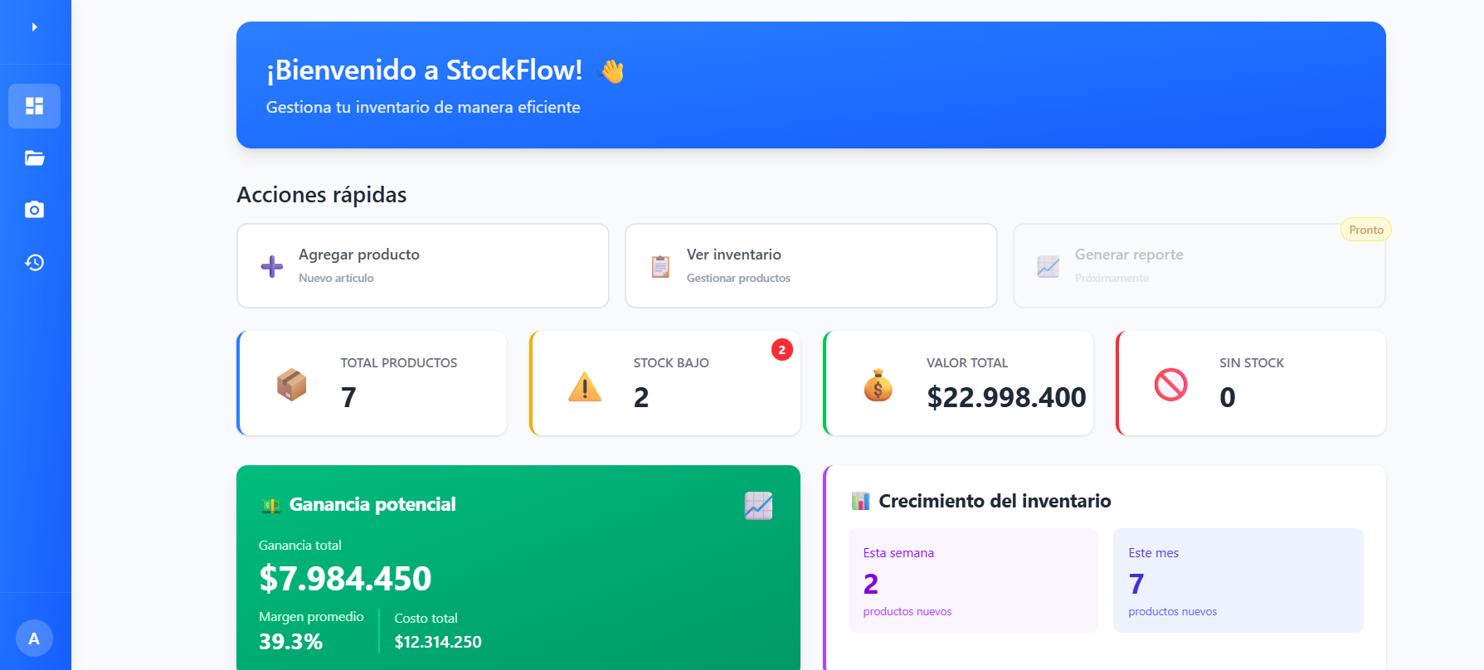

Inventario: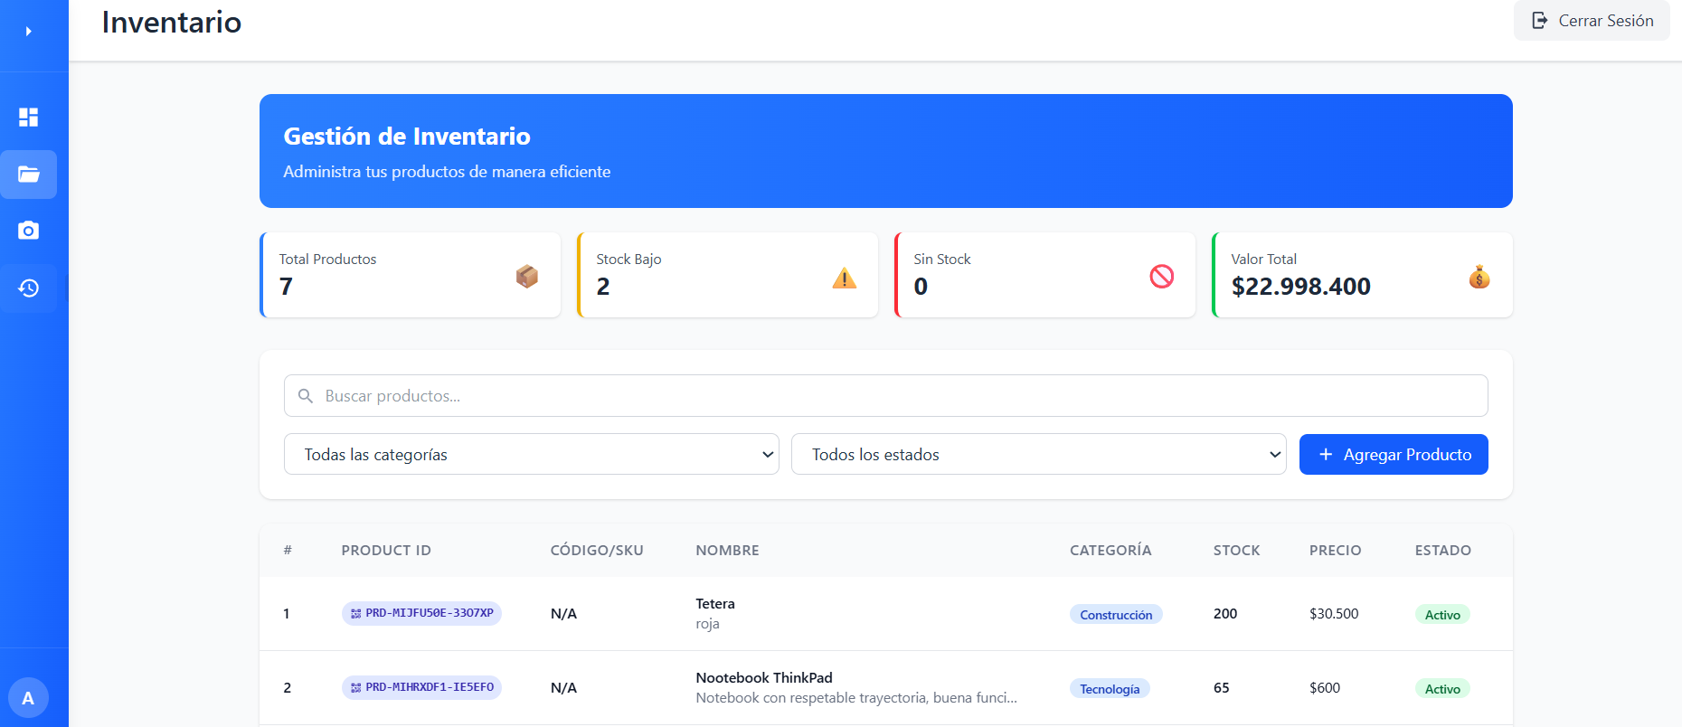
Conteo Cíclico:
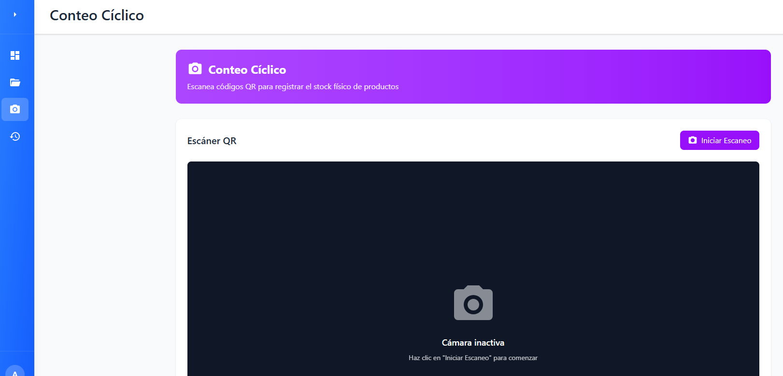

Dashboard: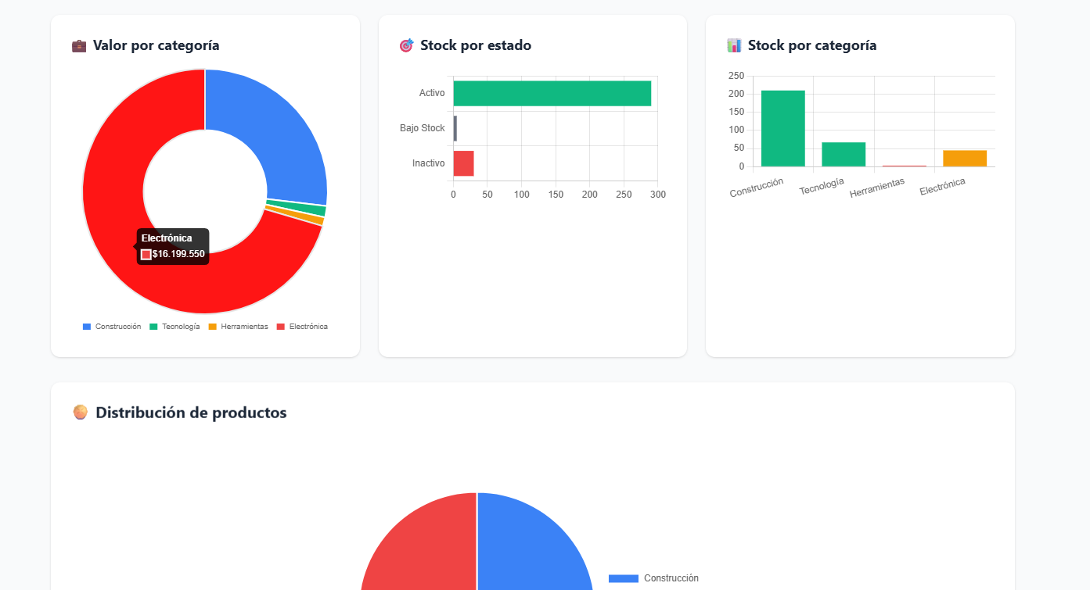
Edición de Productos: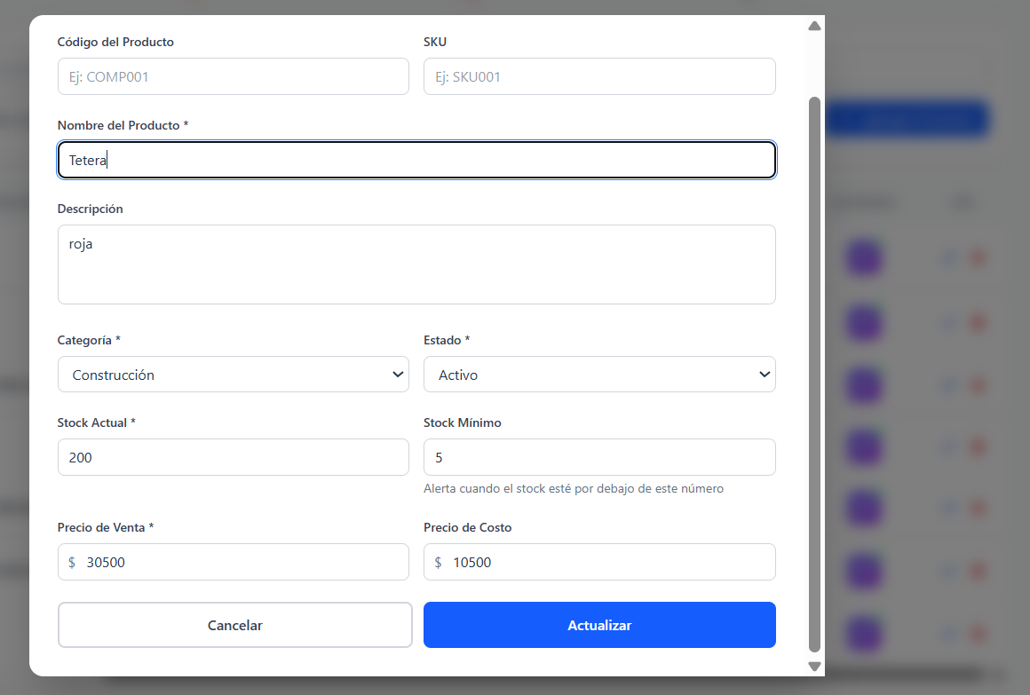

Barra de acciones por producto:
